Nuotraukos yra patalpintos www.flickr.com svetainėje.
Nuotraukų ir interneto svetainės internetiniai adresai (angl. URL):
Nr. | Pavadinimas su nuotrauka | Internetinis adresas
1. | Bernardinų sodo planas  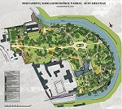 | https://farm1.staticflickr.com/521/20295013700_5ce99056ab_z.jpg
2. | Sodo fontanas  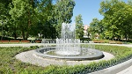 | https://farm1.staticflickr.com/489/20295013680_19b6e1e466_k.jpg
3. | Sodo vartai  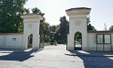 | https://farm1.staticflickr.com/448/20483127275_cf4bc903a1_z.jpg
4. | Tvenkinys su fontanu  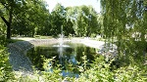 | https://farm1.staticflickr.com/337/20456888716_1853d1282c_b.jpg
5. | Vilnelės upė  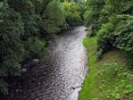 | https://farm1.staticflickr.com/441/20295014070_dbd60426d4_b.jpg
6. | Internetinio puslapio su parko aprašymu URL adresas.  (angl. Image Link URL) | http://www.vilniausparkai.lt/parkai/bernardinu-sodas/apie-bernardinu-soda

